

**المرحلة (6-8) الصّفّ السّادس**

**شعرَ عمرو أنّ هناكَ من يُراقبه في كلِّ حركاتِهِ، فينتابُه القلقُ، ويلاحِظُ عليه جدُّهُ القلقَ والتَّوترَ، فيضطرُّ عمرو إلى أن يبوحَ لجدِّهِ بكلِّ شيءٍ. وعندها فقط يجدُ الحلَّ الذي يبعد تلك العين عنه.**

**عدْ إلى مِنَصّةِ (كتبي)، واقرأ قصّةَ (العين) من المستوى (ل)**

**ثُمّ عبّرْ بلغةٍ سليمةٍ في دفترِ الفهمِ والاستيعابِ.**

1. **باعتقادِكَ، هل كانَ عمرو محقًّا حينما لَجَأَ إلى جدِّهِ لمُساعدتِهِ؟ وهل كانَ الحلُّ الّذي اقترحهُ الجدُّ مُجديًا؟ وَضِّحْ إِجابَتَكَ.**
2. 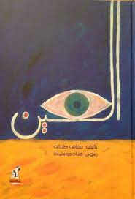**إلام ترمزُ العينُ في القصّة؟**
3. **ما العِبَرُ المُستَفادَةُ مِنْ هذِهِ القِصَّةِ؟**

